Luni 14 decembrie

Cât de mult îți dorești să îți schimbi viața?

Cât de mult ți-ai dori să ai puterea să treci mai ușor peste situațiile dificile din viața ta?

Prin programul de transformare și eliberare emoțională este posibil! Experiențele membrelor care au parcurs primele luni din **Membership Zestre** vorbesc de la sine.

Ne apropiem de o zi mult așteptată!

**21 decembrie** este ziua când vom da startul înscrierilor în **Membership Zestre**!

Și nu oricum, pentru o perioadă limitată de timp, vă ofer un **discount de 10%**.

Până atunci, vă invit să vizionați episoadele „Experiența din Membership Zestre” .

Simona Luminita – episodul 1 <https://www.facebook.com/100021964506253/videos/876722183069924/>

Mona Iordache – episodul 2 <https://www.facebook.com/100021964506253/videos/882021182540024/>

Elena Pintilie – episodul 3 <https://www.facebook.com/100021964506253/videos/887196235355852/>

Magdalena Laura – episodul 4 <https://www.facebook.com/100021964506253/videos/892214611520681/>

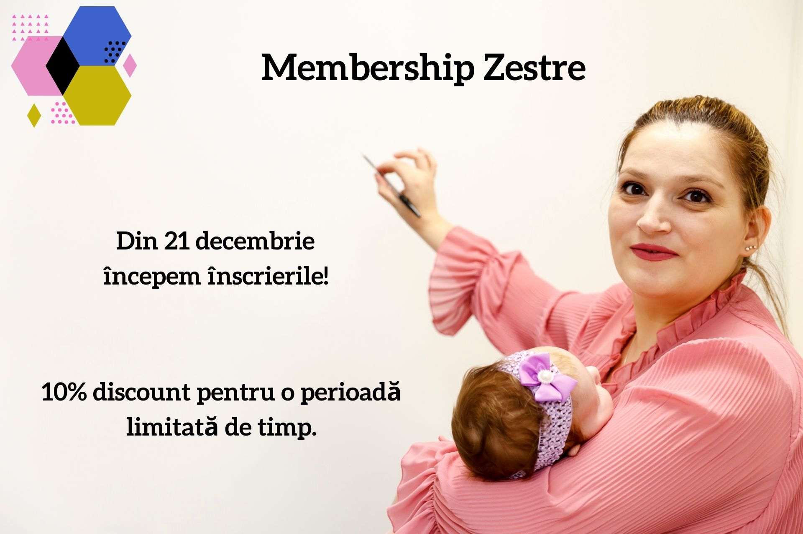

Marti 15 decembrie

Ce nu merge bine în **Carieră sau Business-ul** tău?

Când ai claritate poți înțelege și vedea lucrurile care te înconjoară. Fără aceasta, gândurile și acțiunile tale devin confuze.

Dacă vrei să înțelegi unde ești și ce trebuie să modifici ca să ajungi unde îți dorești, ai nevoie de **Claritate.**

În seară asta, de la 19:00, voi vorbi live despre această Arie pe care vom lucra și în **Membership Zestre**.

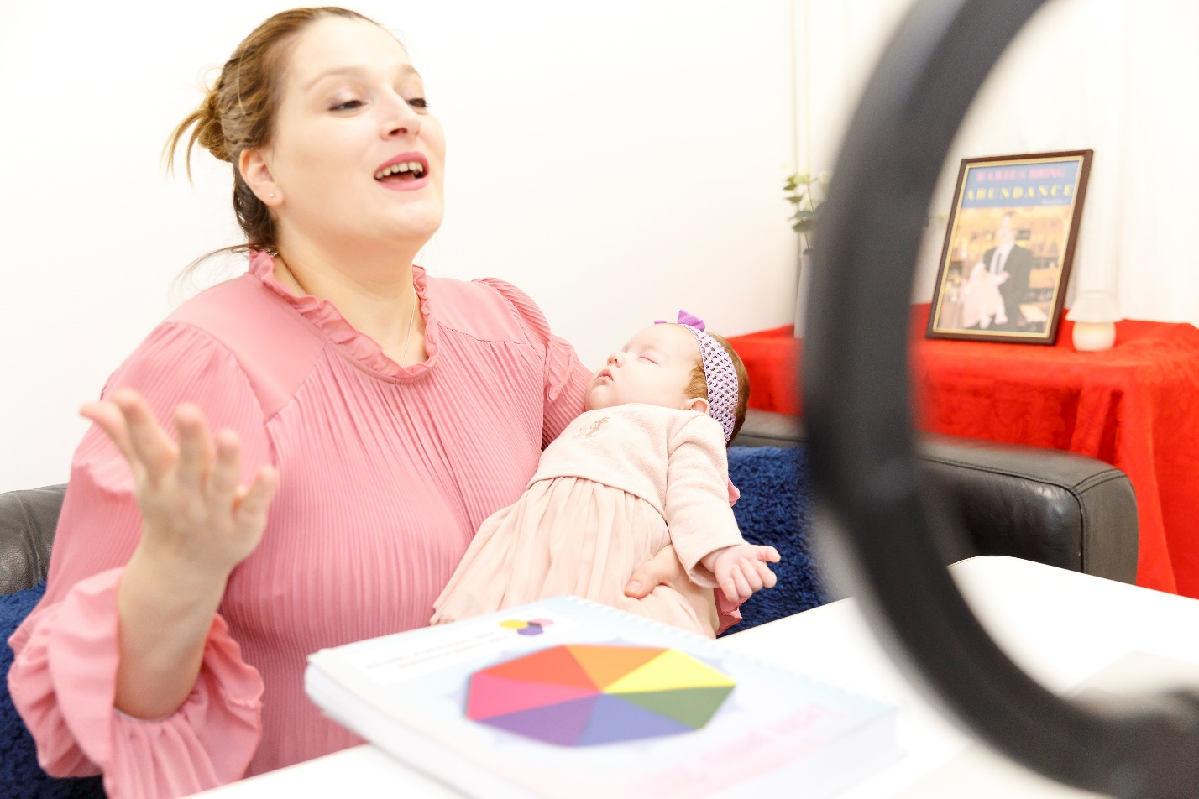

Miercuri 16 decembrie

Loredana Biliboc vine astăzi alături de noi, de la 19:00, în episodul 5 **“Experiența din Membership Zestre”**

*“Sunt Loredana, de profesie învățătoare, pasionată de activități creative, croșetat, meșteriti, dezvoltare personala si lectură.”*

Vă aștept cu drag!

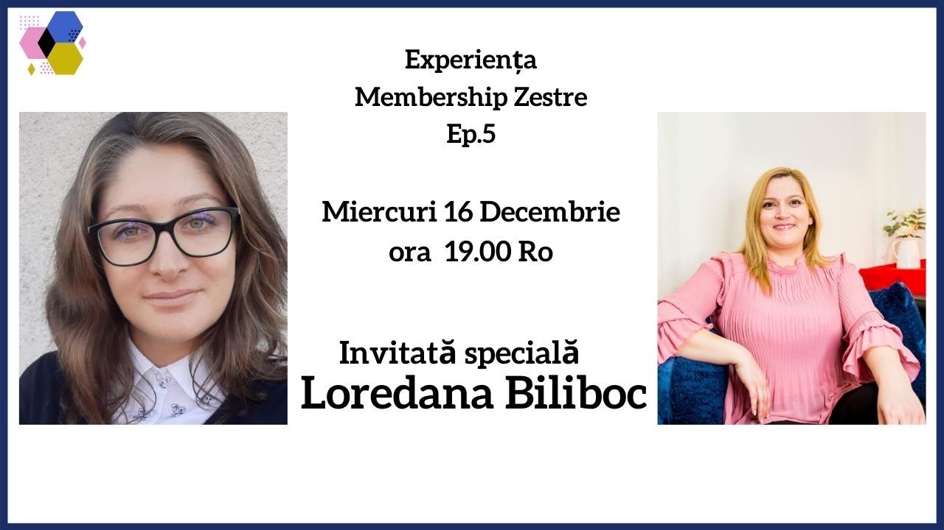

Joi 17 decembrie – puncte principale ale interviului cu Loredana

Vineri 18 decembrie

Știu că sunt multe curiozități legate de **Membership Zestre,** de aceea, astăzi vă propun să îmi lăsați în comentarii întrebările voastre.

Mâine seară voi face un live în care voi răspunde unei întrebări vis-a-vis de acest aspect.

Ce vrei să știi mai exact? Te încurajez să îți exprimați opinia, oricare ar fi ea.

P.S. Înscrierile în Membership Zestre vor începe luni, 21 decembrie. Pentru câteva zile puteți profita de discount - 10% !

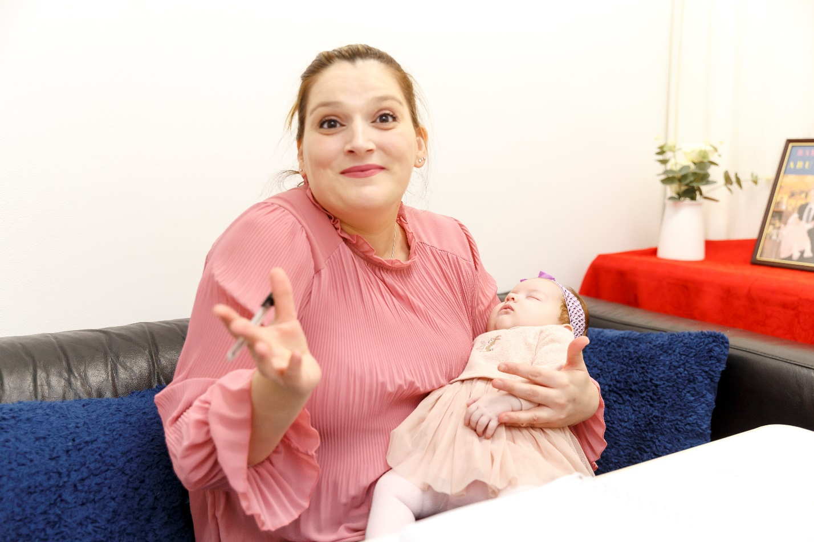

Sambata 19 decembrie- raspund la o intrebare/ obiectie

Duminica 20 decembrie

Azi ne relaxăm!

Știați că **Vizualizarea** este o tehnică de relaxare?

Te așezi comod, închizi ochii și te concentrezi pe respirație. Te gândești la lucruri pozitive, îți imaginezi lucruri plăcute folosind cât mai multe simțuri – gust, miros, văz, tactil.

Asta îți va reduce frustrarea, oboseala și îți va da o stare de bine!

Cu toții avem nevoie de o zi de respiro, să ne tragem sufletul și să ne încărcăm bateriile pentru următoarea săptămână.

Ce faci ca să te detașezi de săptămâna care a trecut? Cum îți petreci ziua de duminică?

Dacă ai vreun ritual special pentru această zi, îl poți împărtăși cu noi?

